Beleggingen spreiden: waarom is dat handig?

Beleggen? Dan moet u niet op zoek gaan naar de speld die u slapend rijk gaat maken. U doet er beter aan om gewoon de hele hooiberg te kopen. Dat ene aandeel waarvan u hoopt dat het u gouden bergen oplevert, vindt u hoogstwaarschijnlijk toch niet. En dat is ook helemaal niet nodig.
Die hele hooiberg kopen doet u door uw beleggingen goed te spreiden. Dat maakt de kans op een mooi rendement een stuk groter en beleggen een stuk minder spannend.

Wat is spreiden?
Spreiden: volgens de Dikke Van Dale is dat ‘uitsmeren’ of ‘uiteenplaatsen’. En als we het in de beleggingswereld over spreiden hebben doet u precies dat: uw beleggingen uitsmeren over verschillende werelddelen, landen, sectoren en beleggingscategorieen.
U kunt al uw geld beleggen in aandelen van (bijvoorbeeld) een grote Amerikaanse techgigant. Presteert dat bedrijf goed? Dat is lekker voor uw rendement. Maar u bent dan wel erg afhankelijk van dat ene aandeel: als het fout afloopt met het bedrijf waarin u al uw geld belegt, dan gebeurt hetzelfde met het te verwachten rendement.
Dat risico kunt u gelukkig heel simpel voorkomen. Dat doet u door niet alleen te beleggen in dat ene techbedrijf, maar door uw beleggingen flink te spreiden. Dus wél beleggen in dat ene techbedrijf, maar óók in heel veel andere bedrijven of beleggingscategorieën. Dat spreiden kan op verschillende manieren.

Manieren om de beleggingen te spreiden

Spreiden over verschillende sectoren
Iedere sector presteert van tijd tot tijd anders. Het kan bijvoorbeeld best eens tegenzitten in de bouwsector, terwijl de financiële sector op hetzelfde moment als een trein gaat. En andersom. Stopt u al uw geld in een bepaalde sector, dan ontstaat het risico dat u te afhankelijk raakt van de prestaties daarvan.
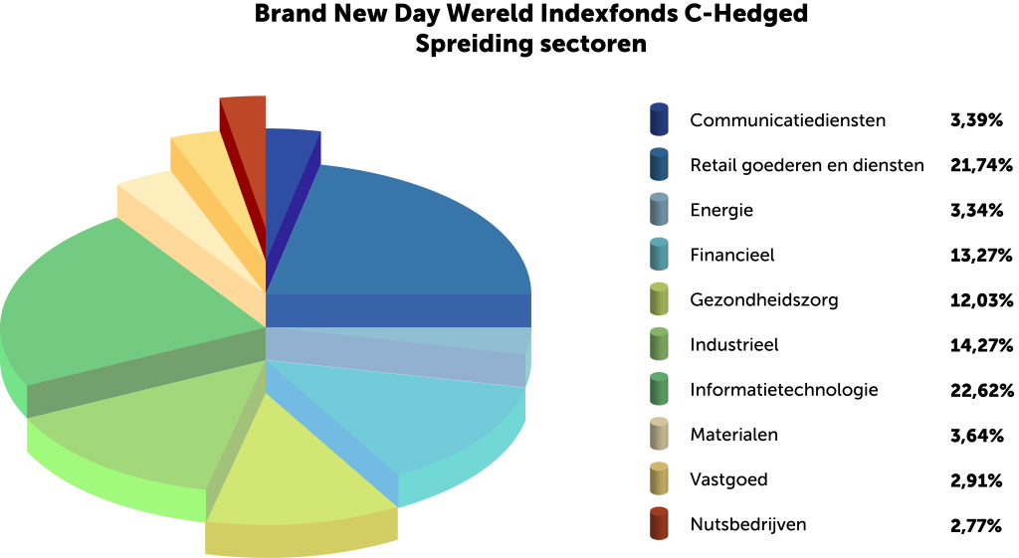
Door te beleggen in indexfondsen kunt u uw geld eenvoudig spreiden over heel veel verschillende sectoren. Als voorbeeld daarvoor ziet u hierhoven de spreiding over sectoren van het Brand New Day Wereld Indexfonds C-Hedged, dat belegt in de grootste bedrijven wereldwijd.
Dat kan positief uitpakken als u precies op het goede moment in de juiste aandelen belegt, maar ook negatief. U doet er daarom goed aan te beleggen in zoveel mogelijk sectoren. Daarmee voorkomt u dat malaise in een bepaalde bedrijfstak ook uw malaise wordt.

Spreiden over verschillende landen
Het ene land is (ook op de beurs) de andere niet. Bij een dip van corona- of kredietcrisis-achtige proporties gaan vrijwel alle (grote) beursgenoteerde bedrijven uit alle landen mee in de ellende, maar in de tussentijd presteren verschillende bedrijven uit verschillende landen heel anders.
Neem bijvoorbeeld het Verenigd Koninkrijk, dat de afgelopen jaren met een Brexit te maken had. Al die speculatie daarover en de nieuwe regeltjes hadden een flinke impact op de Engelse beursgenoteerde bedrijven.
Vergelijken we de prestaties van die Engelse bedrijven met aandelen uit Zweden of Nederland, dan zien we een flink verschil. Ten opzichte van grote beursgenoteerde bedrijven in Engeland en Zweden was u van 2010 tot en met 2015 slecht af bij (grote) Nederlandse bedrijven, maar van 2015 tot 2020 het beste.

Hoe presteerden de Engelse, Nederlandse en Zweedse
aandelenmarkten de laatste 10 jaar?
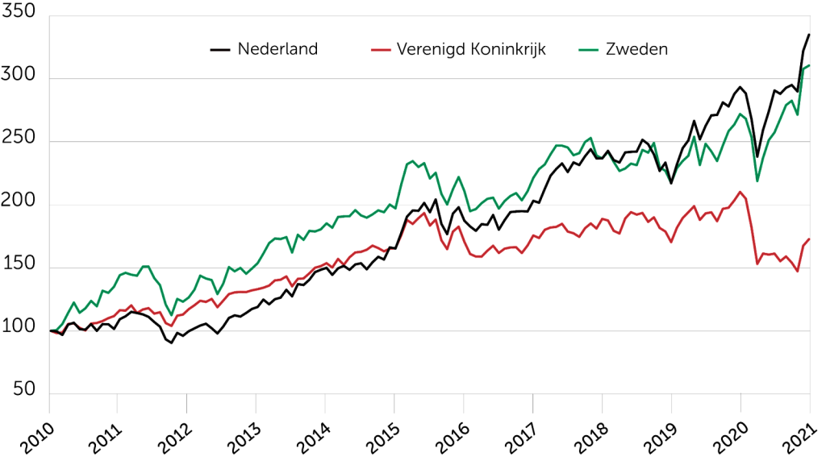
De prestaties van de grootste aandelen genoteerd aan de Engelse, Nederlandse en Zweedse beurs inclusief rendement en genoteerd in euro’s. Hiervoor zijn de MSCI United Kingdom Index, MSCI Netherlands Index en MSCI Sweden Index gebruikt. Let erop dat rendementen uit het verleden geen garantie bieden voor de toekomst en dat de prijzen van uw beleggingen altijd kunnen fluctueren.
Het probleem: niemand weet vooraf welke bedrijven uit welk land de krenten in de pap zijn. Daarom doet u er verstandig aan om gewoon lekker een spreiding over verschillende bedrijven uit heel veel landen tegelijkertijd aan te brengen.

Spreiden over verschillende beleggingscategorieën
Belegt u al uw geld in aandelen? Grote kans dat uw beleggingen een flinke duikvlucht nemen wanneer u eens een grote crisis meemaakt. U kunt die duikvlucht wat beperken door ook in andere beleggingscategorieën, zoals obligaties, te beleggen.
Die obligaties nemen tijdens een crisis vaak geen duikvlucht, zoals veel aandelen wel doen. U kunt (een deel van) uw geld daarom beleggen in obligaties als u wat minder risico’s wilt nemen of als u niet volledig afhankelijk wilt zijn van aandelen.
Belegt u alleen in aandelen(fondsen), maar zijn uw beleggingen wel goed gespreid over verschillende werelddelen, landen en sectoren? Dan hoeft zo’n duikvlucht voor de langere termijn trouwens niet per se een probleem te zijn. Als u maar lang genoeg de tijd hebt.

Inleg spreiden
Behalve uw beleggingen kunt u ook uw inleg spreiden. Dat levert u op de lange termijn niet per se het beste rendement op, maar u verkleint er wel het risico van beleggen mee.
De ene maand staat de koers van een belegging hoger, de andere wat lager. Als u iedere maand geld inlegt, koopt u altijd tegen een andere koers beleggingen aan. Niet alleen als de koers hoog staat, maar ook als die laag staat.
Legt u eenmalig een bedrag in? Dan bent u afhankelijk van die ene aankoopkoers op het moment dat u belegt. Legt u iedere maand een bedrag in? Dan bent u minder afhankelijk. U ‘middelt’ daarmee als het ware de aankoopkoers.
Let wel: als u een groot bedrag te beleggen hebt, loont het op de lange termijn meestal om dat bedrag gewoon zo snel mogelijk te beleggen. WIlt u toch graag wat minder risico nemen? Dan kunt u het bedrag gespreid inleggen.

Bestaat er ook zoiets als teveel spreiden?
Absoluut. Wie bijvoorbeeld belegt in een fonds met Europese bedrijven, hoeft niet ook nog eens te beleggen in een fonds dat de grootste Nederlandse bedrijven volgt. Grote kans dat die grootste Nederlandse bedrijven namelijk óók zijn opgenomen in dat Europees-georiënteerde fonds.
Door te beleggen in zo’n fonds met Nederlandse bedrijven brengt u dus niet per se meer spreiding aan, maar moet u mogelijk wel extra kosten betalen. Er bestaat dus zeker zoiets als teveel spreiden.

Hoe kan ik zelf mijn beleggingen spreiden?
U kunt natuurlijk zelf al het werk doen. Uitvoerig onderzoek doen naar de beste aandelen uit Frankrijk, De Verenigde staten en tientallen andere landen. En daarna uitzoeken wat volgens u de ‘beste’ aandelen zijn uit de financiële sector, de landbouwsector, enzovoorts.
Maar u begrijpt: dat is allemaal vrij veel werk. En het is waarschijnlijk ook duur. Want als u allerlei losse aandelen moet gaan kopen, bent u vermoedelijk een leuke som aan transactiekosten kwijt.
Wat u ook kunt doen: gewoon een fonds uitkiezen waarmee u meteen belegt in duizenden aandelen of obligaties van over de hele wereld tegelijkertijd. Of in een paar van zulke fondsen. Scheelt u een hoop tijd en een hoop kosten.

Wij helpen u graag
Benieuwd of het spreiden van de inleg in uw situatie nodig is? Of wilt hulp bij het zoeken naar de juiste fondsen? Neem dan gerust contact met ons op! Wij vertellen u graag hoe u met beleggen op een verantwoorde manier vermogen opbouwt.

